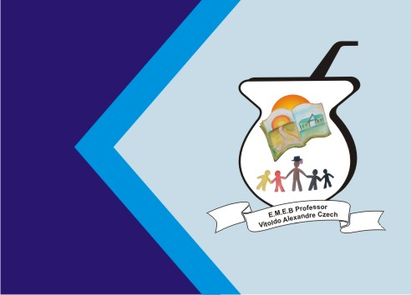
Secretaria Municipal de Educação
E.M.E.B. Professor Vitoldo Alexandre Czech
Diretora: Lucélia Aparecida Gabrielli
Assessora Pedagógica: Maria Claudete T. Gervásio
Assessora Administrativa: Rosane Eva Bucco
Professoras: Lucia Miotto /Marilene A. de Oliveira
Disciplina: Arte
1º ano matutino e vespertino – 13/07/2020

ATIVIDADES: CORES
TEMA: CORES DOS AMIGOS
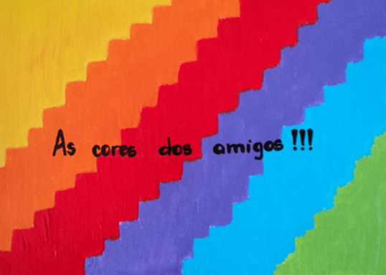

DIA 20 DEJULHO É O DIA INTERNACIONAL DA AMIZADE
TODOS NÓS TEMOS ALGUM TIPO DE SENTIMENTOS BONS E RUINS. SABEMOS COMO E BOM A AMIZADE, E A IMPORTÂNCIA DE SE TER AMIGOS. COMO DEVEMOS TRATÁ-LOS PARA QUE A AMIZADE SEJA DURADOURA?
VOCÊ SABIA QUE PODEMOS RELACIONAR AS CORES COM AS PESSOAS? ISTO É, PESSOAS MAIS ELÉTRICAS, LEMBRAM AS CORES MAIS QUENTES, PESSOAS MAIS TRANQUILAS LEMBRAM AS CORES FRIAS.

ATIVIDADE: EM HOMENAGEM AOS SEUS AMIGOS, FAÇA UM CARTÃO E ENTREGUE A UM AMIGO EXPECIAL. EXEMPLOS ABAIXO.

